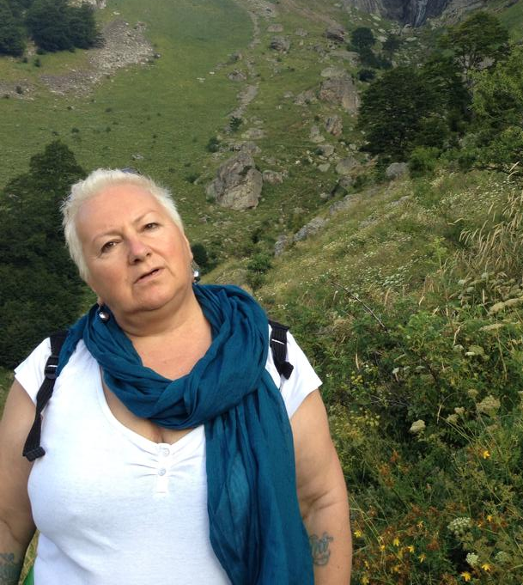
Лидия Сашова Къркеланова- Ангелова
Lidiya Sashova Karkelanova-Angelova

Родена: 21.05.1960г. в гр. Стамболийски
Адрес: с. Габровци, общ. Велико Търново
Email: lidi.karkelanova@gmail.com
Социална мрежа: https://www.facebook.com/lidiq.karkelanova?fref=ts

Изкуство - игра
Изкуство - преживяване
Изкуство - начин на живот
Онази призма, която пречупва сивото на делника и го превръщща в цветна фантазия
Игра, радост, еуфория...
Хомо-луденс - играещия човек!

Образование
1974 - 1979 - НУИИ " Илия Петров" гр. София
1980 - 1985 - НХА "Николай Павлович", специалност - сценография, проф. Асен Стойчев
от 1985 - Сценограф в Музикално драматичен театър " Константин Кисимов"
Изложби и участия
2020 - Симпозиум "ИЗКУСТВО - ПРИРОДА", Габровци, България
2019 - Международен симпозиум за скулптура-" ИЗКУСТВО - ПРИРОДА ", Габровци, България
2018 - „Ленд арт по Марица“, Пловдив, България
2018 - "ДУПИНИ И ПАТИКА” Международен симпозиум за скулптура – Изкуство в природата, Габровци, България
2017 - „Глобален Номадски Проект Източна Европа“ Международен симпозиум за скулптура , Габровци, България
2016 - Международен симпозиум за скулптура “Art Nature Symposium"– Габровци, България
2015 - Международен симпозиум за скулптура ,,Духът на природата’’- Габровци , България
2014 - Международен симпозиум за скулптура ,,Art Nature Symposium" Габровци, България
2007 - Самосоятелна изложба живопис , Пловдив
1997 - Самостоятелна изложба керамика, София
1996 - Самостоятелна изложба живопис, Велико Търново

